项目经费支出汇总表获取说明
一、如何获取项目经费支出汇总表
1. 项目经费负责人请登录“计财处综合信息门户”，点击左下角“国自然项目决算”模块，进入“国自然项目决算审核平台”。
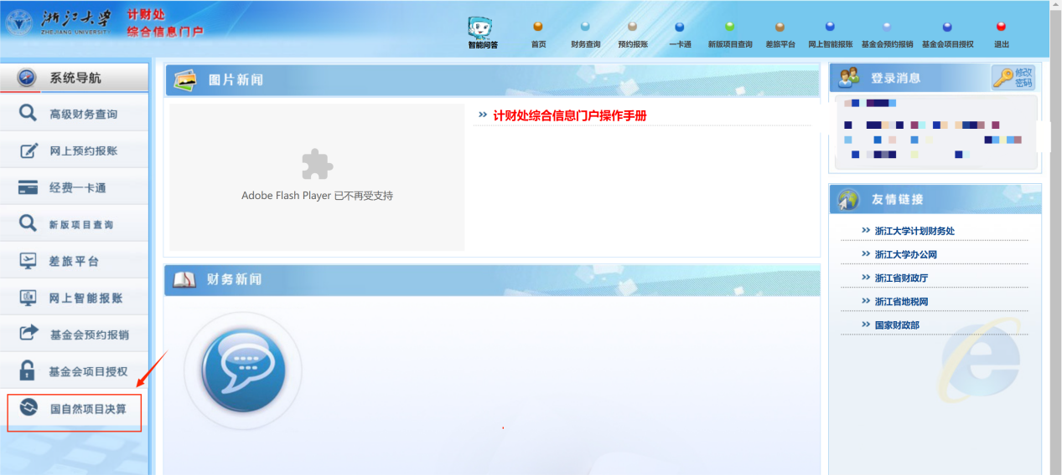
2. 点击2025年需结题的国自然基金项目，自动生成浙江大学项目支出金额，并点击“下一步”。
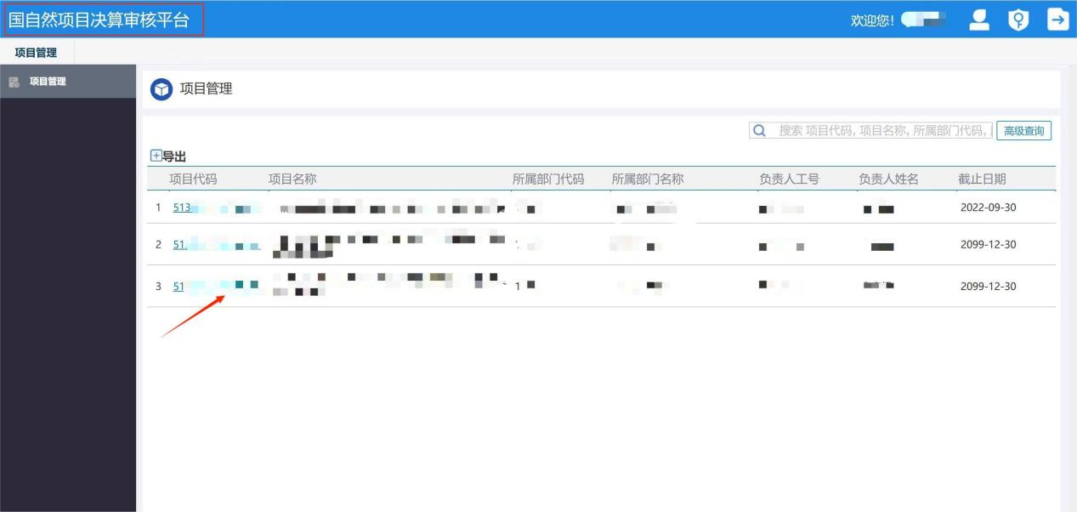

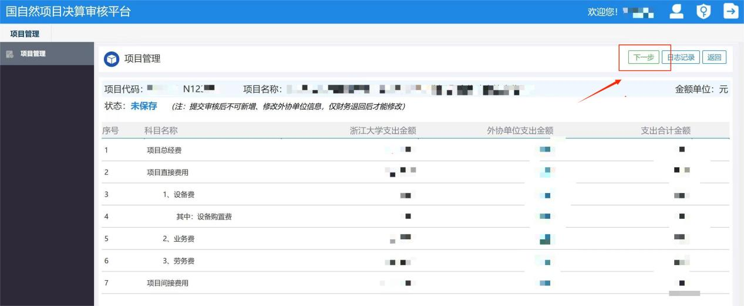
- 填报外协单位支出金额：点击＋ 新增外协单位，外协单位支出按照“设备费、业务费和劳务费”分类填报后，在“附件”处上传加盖财务章或公章的外协单位决算表扫描件，并提交审核。如无外协单位支出，请直接点击提交。
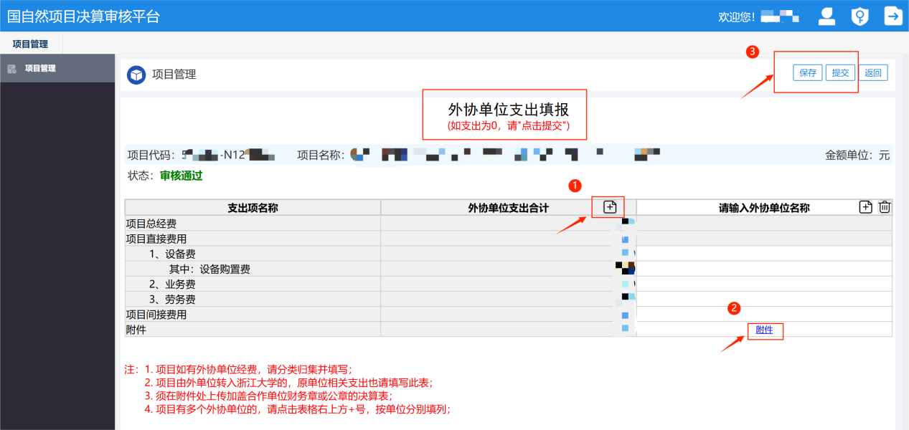
- 审核通过后点击“导出支出表”（无外协单位支出将自动审核通过）。

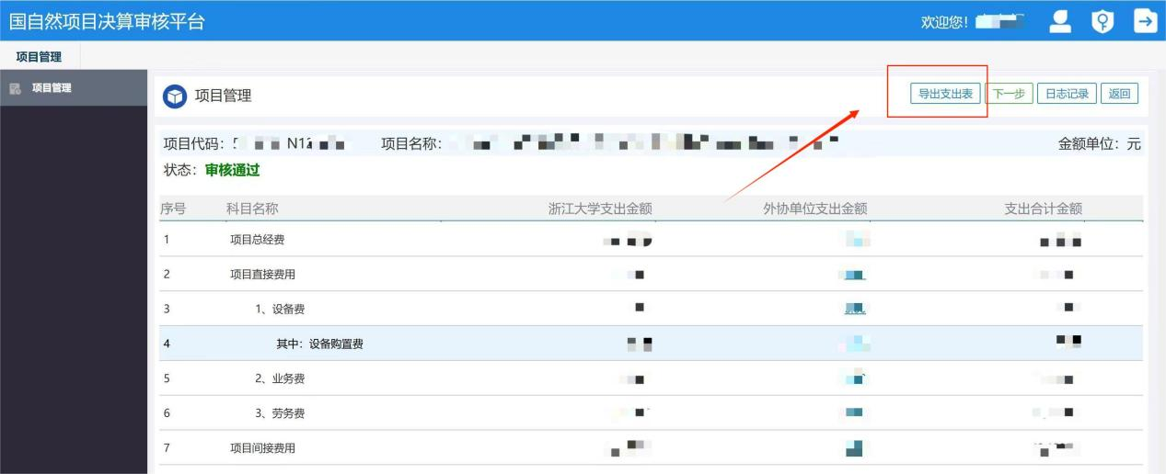
5.获得“项目经费支出汇总表”，可下载保存。
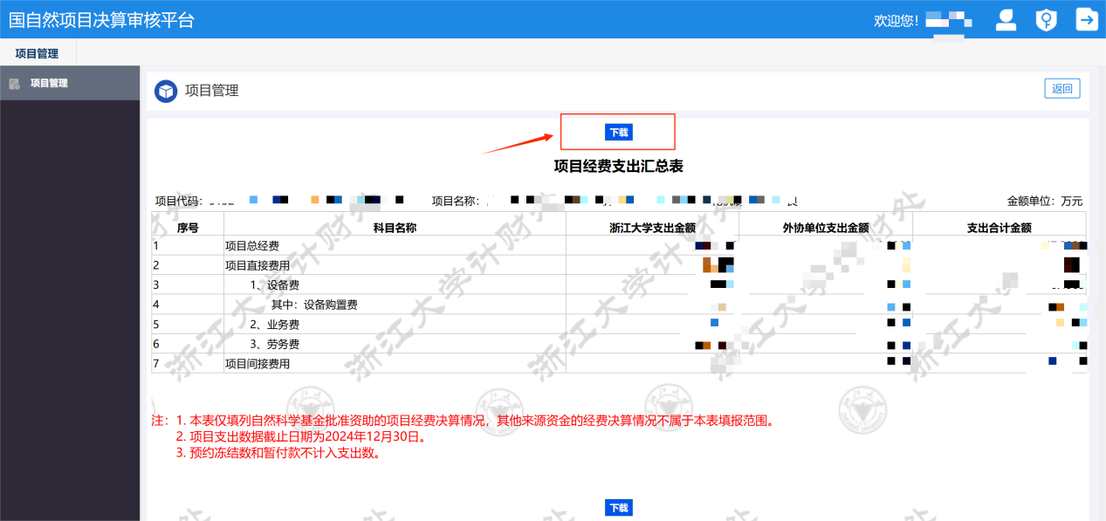
二、结题决算事项说明
1. 本表仅生成自然科学基金批准资助的项目经费决算情况，其他来源资金的经费决算情况不属于本表范围。
2. 决算数据截止日期为2025年12月31日，预约冻结数和其中往来款不计入支出数。
3. 此表无需至计财处线下审核盖章。
三、结题决算数据填报
1.基金委系统中“累计支出数”需项目负责人依照“项目经费支出汇总表”据实填写。
包干制项目预算项对应关系如下：设备费（=设备购置费+设备试制、改造与租赁），业务费（=材料费+测试化验加工费+燃料动力费+差旅/会议/国际合作与交流费+出版/文献/信息传播/知识产权事务费），劳务费（=劳务费+专家咨询费），间接费用（=管理费+绩效支出+其他合理支出）。
2. 基金委系统中预算制项目“预算调整数”需项目负责人计算填列，且各科目结余数据不得＜0。
注意：结余数＜0的处理方式：
- 业务费或劳务费结余数＜0，请项目负责人自主填写预算调整数，自行进行备案。此调整步骤无需履行校内审批程序。
- 设备费或间接费的结余数＜0，请办理“校内预算调整审批流程”或“账务调出流程”：
校内预算调整审批流程：登陆科研院“科研服务系统”-经费模块-选择具体经费-右上角点击操作-发起预算调整申请，等待院系科研科、科研院和计财处科管办进行审批。流程办理完毕后，财务系统预算数会同步变动。
账务调出流程：打开计财处办公网-科研管理板块-下载专区-空白表格下载-下载14《调账申请表》（表格下载链接：http://cw.zju.edu.cn/a/xzzq1/25800.html），填写审批后将表格交至各校区报销大厅调账窗口办理。流程办理完毕后，财务系统支出数会同步变动。
四、特殊事项
1. 其他未尽事宜，请按照弹窗提示处理。若财务系统未自动生成，请重新操作或填写尾页表格线下至计财处各校区报销大厅结题窗口审核盖章后，至基金委系统填写。
2. 决算说明由项目负责人根据项目实际支出情况进行填。对于结余资金比例超过30%的项目，项目负责人应当详细说明结余资金产生的原因及后续资金使用计划。
附件 1：
国家自然科学基金预算制项目经费决算表
项目经费号： 实际收入数： 项目负责人： 金额单位：万元
序号 | 科目名称 | 预算数 |  |  | 累计支出数 | 结余数 | 结余占比
序号 | 科目名称 | 批准预算 | 预算调整 | 调整后预算 | 累计支出数 | 结余数 | 结余占比
序号 | 科目名称 | （1） | （2）=(3)-(1) | （3） | （4） | （5）=（3）-（4） | （6）
1 | 项目总经费 | — |  |  |  |  | —
2 | 项目直接费用 | — |  |  |  |  | —
3 | 1、设备费 | — |  |  |  |  | —
4 | 其中：设备购置费 | — |  |  |  |  | —
5 | 2、业务费 | — |  |  |  |  | —
6 | 3、劳务费 | — |  |  |  |  | —
7 | 项目间接费用 | — |  |  | — | — | —
注：
1.本表仅生成自然科学基金批准资助的预算制项目经费校内决算情况，其他来源资金的经费决算情况不属于本表范围；决算支出数据截止日期为2025年12月31日，冻结款和往来款不计入支出数；
2.本表中（1）栏为国基金系统自动生成，此表无需填写；(3)栏为财务系统预算/收入数；（2）栏需项目负责人计算填列，计算规则为：（2）=本表（3）-国基金系统（1）；（4）栏为财务系统使用数，注意需要减除“其中往来”；（5）栏需项目负责人计算填列，计算规则为：（5）=（3）-（4）；（6）栏无需填写；
3.若项目有外协合作单位经费或项目负责人由外单位调入本校后转入的经费，国基金系统录入时，须将外单位经费决算盖章扫描版上传至计财处综合信息门户-国自然项目决算模块。
4.若项目收入数与预算数不一致，请自行在科研系统中申请经费入账；如需对间接经费入账，且项目中的间接经费预算不足，请先申请预算追加-间接费，待通过后再申请经费入账。如仍有问题，请联系科研院前沿基础部。
5.若结余数出现负数：涉及业务费或劳务费的，请项目负责人自行填写预算调整数后上报。涉及设备费或间接费的，请办理“校内预算调整审批流程”或“账务调出流程”。待流程结束，可再次登录“国自然项目决算审核平台”获取决算报表。

附件2：
国家自然科学基金包干制项目经费决算表
项目经费号： 实际收入数： 项目负责人： 金额单位：万元
序号 | 科目名称 | 对应校内预算项 | 支出金额
1 | 一、项目总经费 | — | —
2 | 二、累计支出数 | — | —
3 | （一）项目直接费用 |  | —
4 | 1、设备费 | =设备费
5 | 其中：设备购置费 | =设备购置费
6 | 2、业务费 | =材料费+测试化验加工费+燃料动力费+差旅/会议/国际合作与交流费+出版/文献/信息传播/知识产权事务费
7 | 3、劳务费 | =劳务费+专家咨询费
8 | （二）项目间接费用 | =管理费+绩效支出+其他合理支出
9 | 其中：绩效支出 | =绩效支出
10 | 三、项目结余数 | — | —
11 | 四、结余资金比例 | — | —
注：
1.本表仅生成自然科学基金批准资助的包干制项目经费校内决算情况，其他来源资金的经费决算情况不属于本表范围；决算支出数据截止日期为2025年12月31日，冻结款和往来款不计入支出数；
2.本表中(4)、(5)、(6)、(7)、(8)、(9)栏参照财务系统支出数对应或加总填列，注意需要减除“其中往来”；(1)、(2)、(3)、(10)、(11)为国基金系统自动计算生成，无需填写；计算规则为：第(2)行=第(3)+(8)行，第(3)行=第(4)+(6)+(7)行，第(10)=(1)-(2)行，第(11)行=第(10)行/第(1)行*100%；
3. 若项目有外协合作单位经费或项目负责人由外单位调入本校后转入的经费，国基金系统录入时，须将外单位经费决算盖章扫描版上传至计财处综合信息门户-国自然项目决算模块。
4.若项目收入数与预算数不一致，请自行在科研系统中申请经费入账；如仍有问题，请联系科研院前沿基础部。

